**文档类别：收尾报告**

**《看看谁没戴口罩》**

**口罩检测系统**

**收尾报告**

**项目成员：赵佳豪 陈婧 刘昕彤**

**2022年5月31日**

|  |  |  |  |
| --- | --- | --- | --- |
| **项目名称** | 《看看谁没戴口罩》 | **文档类别** | 收尾报告 |
| **编写人** | 陈婧 刘昕彤 赵佳豪 | **编写日期** | 2022-05-31 |
| **审核人** | 陈婧 刘昕彤 赵佳豪 | **审核日期** | 2022-06-01 |

**目录**

**1.引言 3**

1.1编写目的 3

1.1.1项目验收 3

1.1.2项目总结 3

1.1.3项目评估 4

1.2背景 4

**2. 项目验收 5**

2.1进展与管理 5

2.1.1 里程碑趋势图（Milestone Trend Charts） 5

2.1.2挣值分析(Earned Value Analysis) 6

2.2软件验收（测试） 7

2.3文档验收 9

**3.项目总结 10**

3.1经验总结 10

3.1.1开发工作总结 10

3.1.2项目管理工作总结 11

3.2未来计划 13

**4.项目评估 13**

# 1.引言

**1.1编写目的**

项目收尾管理是指对项目的最后一个阶段一—收尾阶段进行妥善的管理，以顺利结束项目。项目启动阶段需要正规的文档和工作，项目收尾阶段也需要正式地将完成的成果进行移交并将相关的经验存档，收尾阶段一旦结束，就标志着整个项目的结束。项目收尾的具体内容主要是项目验收、项目总结和项目评估审计。

**1.1.1项目验收**

项目的正式验收包括：验收项目产品、文档以及己经完成的交付结果。项目验收由验收小组依据合同、行业标准、合同双方认可的技术规范进行。系统集成项目需要正式的验收测试工作以及正式的验收报告，通常系统集成项目的验收工作步骤包括：

1)系统测试

2)系统的试运行

3)系统的文档验收。系统集成项目应该提交的文档如下：

①系统集成项目报告

②信息系统说明手册

③信息系统维护手册

④软硬件产品说明书、质量保证书等。

4)项目的最终验收报告。

最终验收报告是确认项目工作结束的重要标志性工作。对于信息系统而言，最终验收标志着项目的结束和售后服务的开始。

**1.1.2项目总结**

项目总结属于项目收尾的管理收尾。管理收尾详细规定了项目团队成员与参加执行项目收尾的其他项目干系人的所有活动、他们之问的相互配合以及有关的角色和责任。管理收尾过程还包括收集项目记录、分析项目成败、收集应吸取的教训、以及将项日信息存档以供本组织将来使用等活动。项目总结的具体工作如下：

1)收集整理项目过程文档和经验教训

2)对所有的文档进行归类、形成项目总结会议的讨论稿

3)项目总结

**1.1.3项目评估**

项目结束后进行项目评估。项目后评估是对项目和项目的所有工作加以客观的评价。好的项目评估对未来项目的改进很重要。项目评估的内容如下：

1)盈利要求2)客户满意度要求3)后续项目指标要求4)内部满意度要求

[项目总结评估]

一般的项目总结以会议的形式进行，具体内容如下：

1)项目绩效2)技术绩效3)成本绩效4)进度计划绩效5)项目的沟通6)识别问题和解决问题7)意见和建议

通常情况下，系统集成项目不同于其他项目的特点在于后续工作的比较复杂，而且随着IT服务业的发展对信息系统不再是简单的交钥匙工程。越未越多的业主方要求承包方提供较为完备的后续工作支持和服务，而承包方将逐渐发现其中蕴含的商机，从而为后续的工作开展提供双赢的机会.

一般来讲，不同信息系统对后续工作的要求是不同的。软件项目对后续工作的支持要求程度最高，尤其是客户化定制的软件更是如此。

通常系统集成项目的后续工作要求是：

1)信息系统缺陷的修改

2)信息系统维护和技术支持

3)信息系统的新需求

**1.2背景**

1. 项目名称：口罩检测系统
2. 本工程的任务提出者：陈婧 赵佳豪 刘昕彤
3. 本次项目收尾报告的内容：

本次《口罩检测系统》项目也进行到了收尾阶段。该报告将从：项目验收、项目总结、项目评估三方面进行阐述。

其中项目验收包括：进展与管理、软件验收（测试）、文档验收（核查各类文档和记录）、可交付结果验收。

项目总结包括：经验总结、未来计划。

项目评估包括：项目评价报告。

# 项目验收

**2.1进展与管理**

* + 1. **里程碑趋势图（Milestone Trend Charts）**

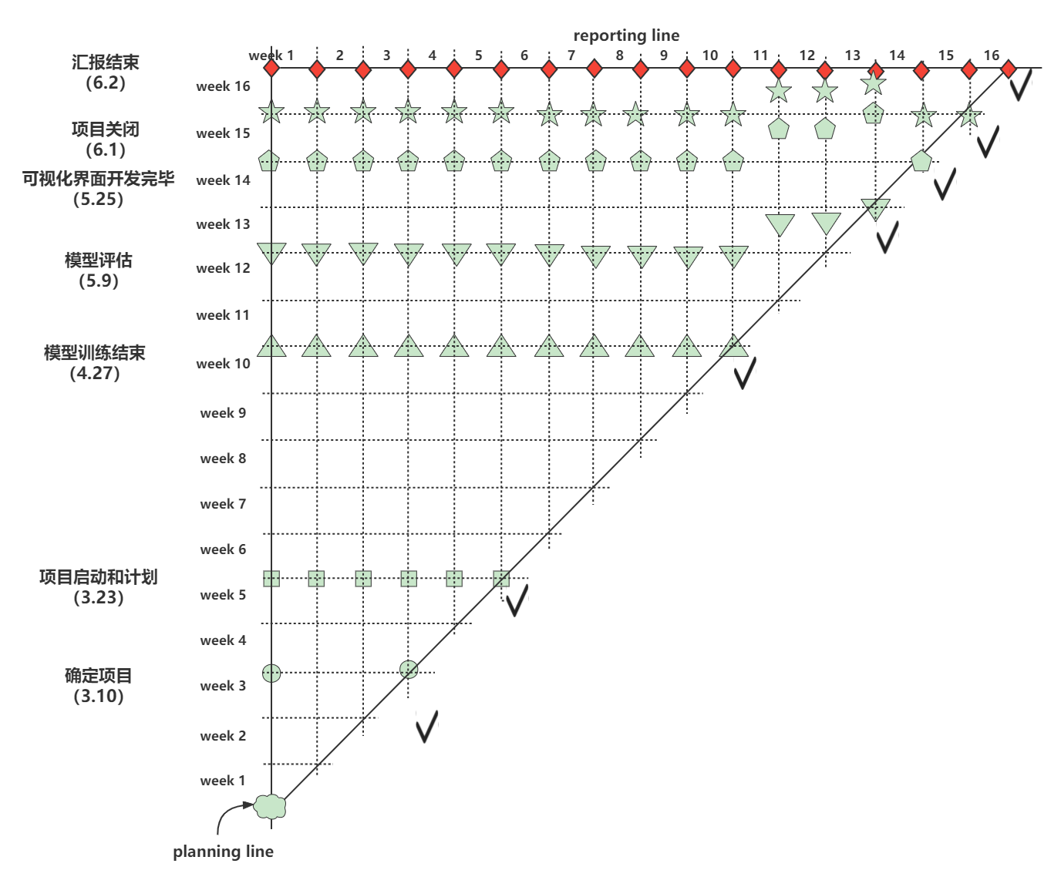

分析：

坐标纵轴代表计划线，表示每个里程碑计划完成的时间，横轴代表实际时间。坐标轴以周为单位，记录16周课程内的项目进展。其中，在第3周确定项目选题，在第5周完成项目启动和计划，在第10周模型训练结束，在第12周完成模型评估，在第14周可视化界面开发完毕，在第15周完成项目总结报告、关闭项目。

根据Milestone Trend Charts分析，在工作的第10周结束时，所有里程碑都按计划进行；到第12周时，因为模型评估工作延迟了一周，导致后面几个里程碑都将比计划推迟一周。最后，模型评估工作在13周完成。而延期的可视化开发界面完成（代码工作结束）在第14周时候追回按时完成。项目也正常在第15周关闭。

（可视化界面开发追回主要是利用模型评估的阶段，提前开始界面设计和开发。保证了这个里程碑的按时完成。）

**2.1.2挣值分析(Earned Value Analysis)**

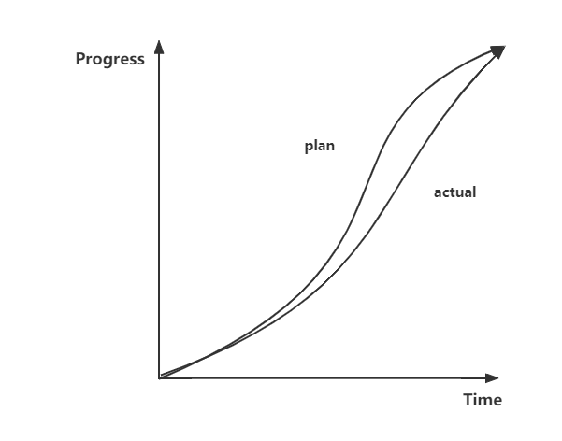

分析：

S型曲线是以橫坐标表示进度时间，纵坐标表示累计完成任务量，而绘制出一条按计划时间累计完成任务量的S型出线，将项目的各时间实际完成的任务量与s型曲线进行实际进度与计划进度相比较的一种方法。

比较两条S型曲线可以得到如下信息：

(1）项目实际进度与计划进度比较，当实际工程进展点落在计划S型曲线左

侧则表示此时实际进度比计划进度超前：若落在其右侧，则表示拖欠：若刚好落

在其上，则表示二者一致；(2）项目实际进度比计划进度超前或拖后得时间；(3）

任务量完成情况，即项目实际进度比计划进度超额或拖欠得任务量；（4）后期项目进度预测。

根据偏差分析，在项目的前期，实际进度和计划进度二者一致。到后期，项目实际进度落后于计划。

**2.2软件验收（测试）**

（1）功能性测试

|  |  |  |
| --- | --- | --- |
| 测试用例 | 预期结果 | 实际结果 |
| 检测摄像头 | 检测到摄像头视频中戴口罩的人和不戴口罩的人 | 通过 |
| 检测图片文件 | 检测到图片文件 中戴口罩的人和不戴口罩的人 | 通过 |
| 检测视频文件 | 检测到视频文件视频中戴口罩的人和不戴口罩的人 | 通过 |

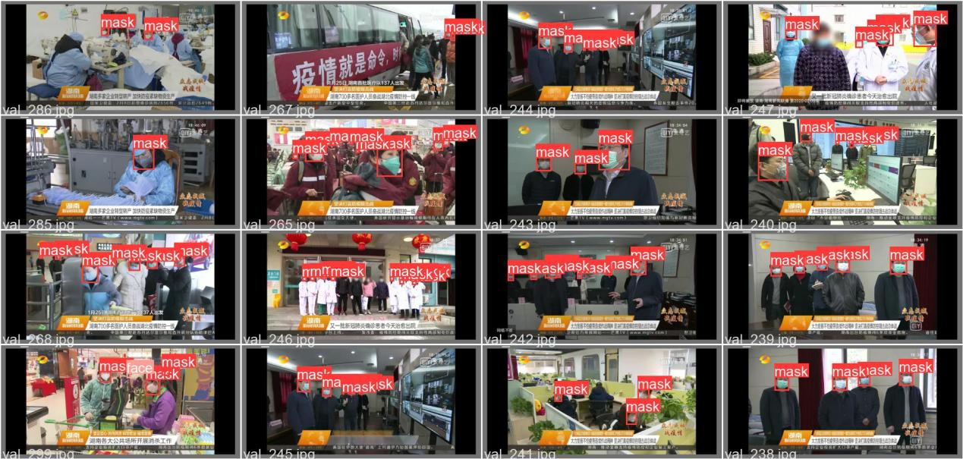

真实情况

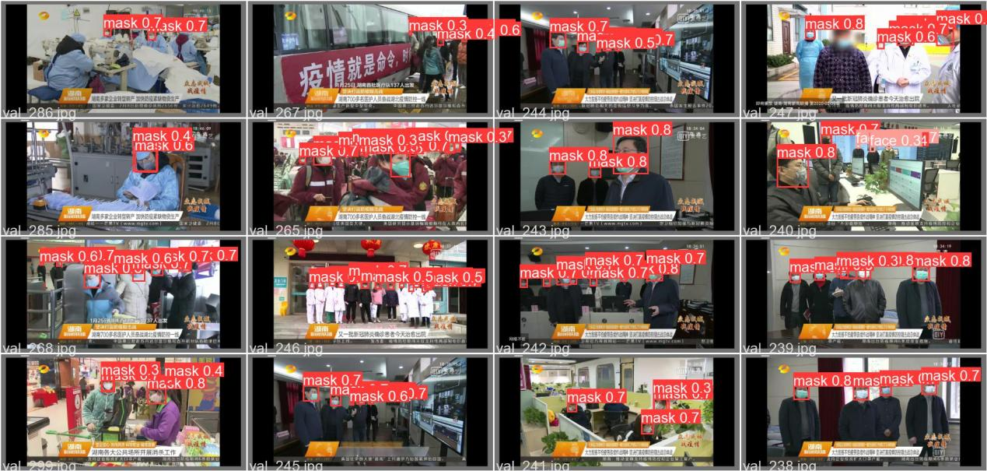

预测情况

（2）模型评估指标测试

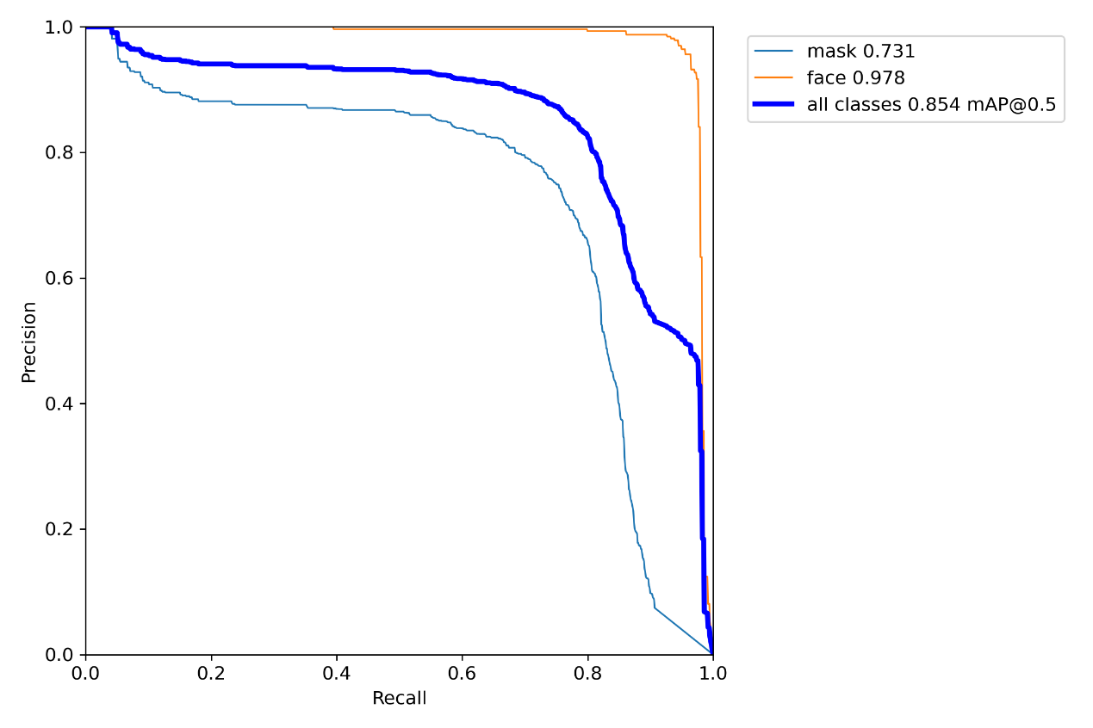

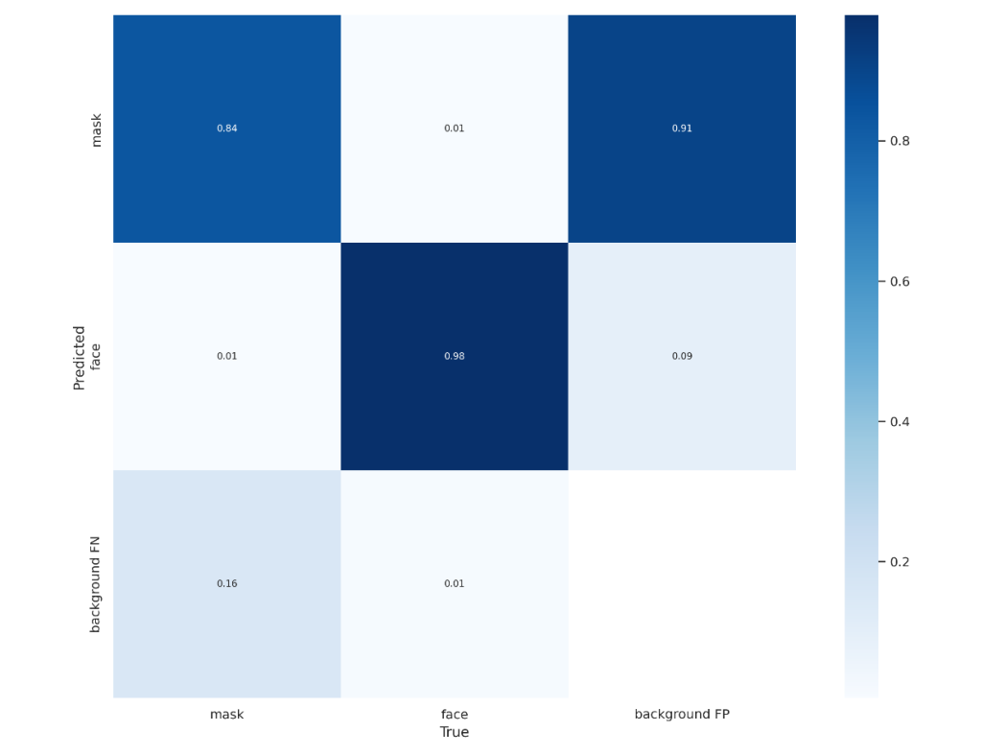

不同类别的平均精度（AP，average precision）与数据集中该类别标签数量成正比。对于有丰富样本的 mask 类别，精度为0.84，混淆矩阵中错检为0.01、漏检情况为0.16；face类别精度为0.98，错检为0.01，漏检情况为0.01。

**2.3文档验收**

由于本项目是课程实践项目，区别于商业项目。在进行项目验收时，提交项目产品和各类检查表和记录。文档清单如下：

|  |  |  |  |  |
| --- | --- | --- | --- | --- |
| **项目阶段** | **文档清单** | **文件类型** | **负责人** | **审核人签字** |
| 计划阶段 | 《项目计划书》 | DOC文档 | 陈婧 刘昕彤 赵佳豪 | 陈婧 刘昕彤 赵佳豪 |
| WBS | Microsoft Project Document | 陈婧 | 陈婧 刘昕彤 赵佳豪 |
| 《风险分析》 | DOC文档 | 刘昕彤 | 陈婧 刘昕彤 赵佳豪 |
| 《详细设计》 | DOC文档 | 赵佳豪 | 陈婧 刘昕彤 赵佳豪 |
| 《项目计划汇报》 | PPT演示文稿 | 陈婧 刘昕彤 赵佳豪 | 陈婧 刘昕彤 赵佳豪 |
| 执行阶段 | 标注的数据集 | 压缩包 | 刘昕彤 | 陈婧 刘昕彤 赵佳豪 |
| 《环境配置验证文档》 | DOC文档 | 赵佳豪 | 陈婧 刘昕彤 赵佳豪 |
| 训练好的模型 | pt | 赵佳豪 | 陈婧 刘昕彤 赵佳豪 |
| 《模型评估文档》 | DOC文档 | 刘昕彤 | 陈婧 刘昕彤 赵佳豪 |
| 整体代码 | py | 陈婧 赵佳豪 | 陈婧 刘昕彤 赵佳豪 |
| 关闭阶段 | 《收尾报告》 | DOC文档 | 陈婧 刘昕彤 | 陈婧 刘昕彤 赵佳豪 |
| 《项目收尾汇报》 | PPT演示文稿 | 陈婧 刘昕彤 赵佳豪 | 陈婧 刘昕彤 赵佳豪 |
| 项目演示demo | 视频 | 赵佳豪 | 陈婧 刘昕彤 赵佳豪 |
| 其他 | 会议记录 | DOC文档 | 刘昕彤 | 陈婧 刘昕彤 赵佳豪 |

# 3.项目总结

**3.1经验总结**

口罩检测系统的开发己经基本完成。写此项目总结报告，以方便我们在以后的项目开发中来更好的实施项目的订制开发，让我们在今后的项目开发中有更多的有据的资料来规范我们的开发过程和提高我们的开发效率。

**3.1.1开发工作总结**

1. 对产品功能的评价

|  |  |  |
| --- | --- | --- |
| **产品功能** | **预期结果** | **实际结果** |
| 检测摄像头 | 检测到摄像头视频中戴口罩的人和不戴口罩的人 | 通过 |
| 检测图片文件 | 检测到图片文件 中戴口罩的人和不戴口罩的人 | 通过 |
| 检测视频文件 | 检测到视频文件视频中戴口罩的人和不戴口罩的人 | 通过 |

本系统按计划完成了摄像头检测、图片检测、以及视频检测的三个主要功能。经实验测试，本模型准确率、召回率等评价指标上均有较好表现，且能达到视频图像实时性要求。口罩检测模型达到0.854，完成了计划大于0.8的标准。

1. 对技术方法的总结

|  |  |  |
| --- | --- | --- |
| 环境/平台/工具 | 版本 | 说明 |
| 系统环境 | Windows10 |  |
| Python版本 | 3.8.5 |  |
| 虚拟环境 | [Anaconda3](https://repo.anaconda.com/miniconda/Miniconda3-py38_4.11.0-Windows-x86_64.exe)  [Windows 64-bit](https://repo.anaconda.com/miniconda/Miniconda3-py38_4.11.0-Windows-x86_64.exe) | [Anaconda](https://so.csdn.net/so/search?q=Anaconda&spm=1001.2101.3001.7020" \t "https://blog.csdn.net/xhbspark/article/details/_blank)指的是一个开源的Python发行版本，其包含了conda、Python等180多个科学包及其依赖项。 |
| 集成开发环境（IDE） | Pycharm | PyCharm是一种[Python](https://baike.baidu.com/item/Python/407313" \t "https://baike.baidu.com/item/PyCharm/_blank) [IDE](https://baike.baidu.com/item/IDE/8232086" \t "https://baike.baidu.com/item/PyCharm/_blank)，带有一整套可以帮助用户在使用Python语言开发时提高其效率的工具 |
| 深度学习框架 | GPU版本Pytorch 1.8.0 | PyTorch是一个[开源](https://baike.baidu.com/item/%E5%BC%80%E6%BA%90/246339" \t "https://baike.baidu.com/item/PyTorch/_blank)的[Python](https://baike.baidu.com/item/Python" \t "https://baike.baidu.com/item/PyTorch/_blank)机器学习库，基于Torch，用于自然语言处理等应用程序。 |
| 数据标注工具 | labelimg | LabelImg 是一个可视化的图像标定工具。Faster R-CNN，YOLO，SSD等目标检测网络所需要的数据集，均需要借此工具标定图像中的目标。生成的 XML 文件是遵循 PASCAL VOC 的格式的。 |
| 图形化界面 | pyqt5 | PyQt5是用来创建Python GUI应用程序的工具包。作为一个跨平台的工具包，PyQt可以在所有主流操作系统上运行（Unix，Windows，Mac）。 |

**3.1.2项目管理工作总结**

1. 项目进度控制

在本学期的《软件项目管理课程》中，我们学习到了很多管理的方法和工具。这些方法和工具对于项目的控制和监管、实施都起到了很好的作用。对软件项目管理的流程和具体细节都有了更深入的了解。

计划阶段：WBS、甘特图、里程碑、COCOMO模型（进行项目的成本估算）

执行阶段：Milestone Trend Charts、EVA等

其次，我们深刻认识到，软件项目的进度是一环扣一环的，必须严格控制，保证里程碑内容的按时交付，才能够推动项目成功。

项目的进度主要是按照项目计划进行的，完全按照项目组计划要求完成任务、提交相关文档，协调项目的内部工作共同保证项目质量。项目的问题跟踪，按照规划时间完成系统。

1. 项目人员管理

在项目工作的这几个月里大家相处融洽，项目组内部成员共同探讨解决问题的方法，各模块负责人积极分享项目进度，进行交流总结和对接，降低了项目失败的风险，项目也如期按计划结束。

[项目成员组建]

首先从项目的组建方面来说，项目成立初期，从人员的选择上，由于我们三个人之前就有过项目经历，所以工作方式上进行了一定的磨合，便于工作对接。而且，对彼此的工作能力非常了解，避免了因为个人原因导致的项目失败风险。其次，我们三个人擅长的方面不同，赵佳豪更擅长目标检测模型的训练开发工作，刘昕彤适合测试和一些文档记录的整理工作，陈婧适合项目的计划安排和进度控制管理，这使得我们三人的能力进行了很好的整合，项目团队紧密配合，职责明确，在工作分配上都具有一定的贡献度。所以项目从人员组建上就取得了成功。

问题：这只是小规模的团队，如果在实际项目中，更大的规模。那人员选择就应该更严谨，更科学。充分发挥每个人的作用。要有成文的或者习惯的工作流程和方法，而且流程简明有效。

[项目成员沟通]

首先，大家严格按照计划进行每周例会，进行项目进度跟踪，及时解决问题，也体现了《项目计划书》沟通计划的重要性。合理的项目计划安排，对于项目成员实施项目起到了积极的推动作用，激发了小组成员的工作热情和积极性。

问题：但同时应该考虑到，每周的例会需要花费一定的时间，要保证会议内容简短且有效，把时间花费在必要的交流上。为项目开发留下更多的时间。

但是由于上海市疫情的影响，学校疫情防控网格化管理的相关规定，导致我们的沟通协作受到了一定的影响。但是组内成员，积极调整心态，快速调整工作方式，进行在线的会议沟通和交流，也保证了项目的正常进展。体现了风险管理的必要性。

问题：虽然我们之前制定了风险计划，但实际中遇到问题往往更为复杂。 所以，在今后的项目开发中，我们应该制订更为详细的风险计划和应对方案，确保项目能够按时完成。

问题：在以往的小软件开发中，都是自己根据想象确定软件所需功能，然后编写代码，做成了一些具有“死”功能的软件，由于没有在实际应用中大量使用所写的软件，所以忽路了很重要的一点：在实际商业场景中，客户对软件的需求变更要求，那么就要求项目开发相关人员对用户的需求变更有一个好的回复。所以在软件开发的过程中我们项目开发人员要了解可能导致需求变更的原因，如何管理变更需求，以及如何正确的处理需求变更。

**3.2未来计划**

由于本项目的周期较短，时间有限，对于该项目，范围定义具有一定的局限性，因此，项目还有很多地方需要改进，主要是以下几个方面：

1. 改进YOLO模型，提高检测口罩的速度和模型精度。
2. 改进界面布局，更美观，更商业化，符合用户需求，提高用户使用体验感。
3. 优化服务端功能，让更多的用户可以使用后端的口罩检测功能
4. 扩大识别目标。将口罩佩戴与其他关联特征相结合，实现实用性更强的安全卫生监督系统，以更好满足社会实际需求。

# 4.项目评估

|  |  |  |  |
| --- | --- | --- | --- |
| **项目名称** | **口罩检测系统** | | |
| **项目小组成员名单** | **陈婧、刘昕彤、赵佳豪** | | |
| **考核内容** | **考核分数** | **权重** | **本项综合得分** |
| **计划管理** | 90 | 30% | 27 |
| **成本管理** | 70 | 10% | 7 |
| **进度管理** | 90 | 30% | 27 |
| **质量管理** | 70 | 10% | 7 |
| **风险管理** | 85 | 10% | 8.5 |
| **人力管理** | 90 | 10% | 9 |
| **得分合计** | 85.5 | | |
| 项目评价小组签字：陈婧、刘昕彤、赵佳豪  评价日期：2022.06.01 | | | |